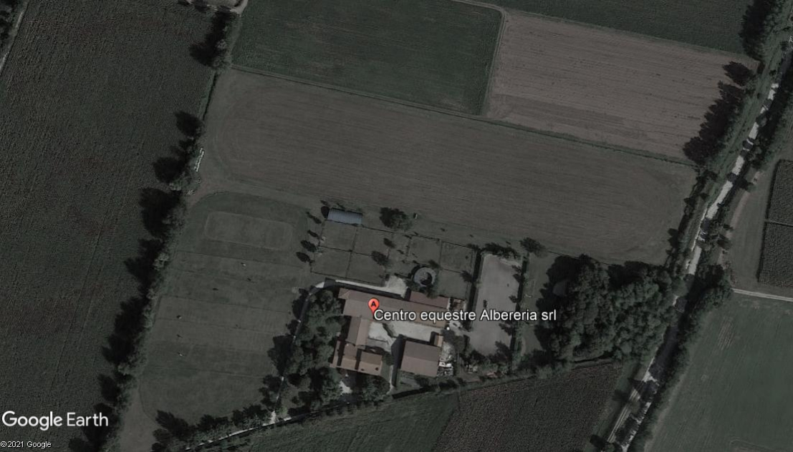

PO

PO

15

14

13

12

10 11



2

1

START

17

16

6

1 TRONCO

2 CATASTA

3 OXER

4 TRM LOG

5 SIEPE

6 CAVALLINO FRANCO PORRINI SPA

7 TAVOLONE

8 AB COMBINAZIONE F.LLI BUSSOLARO SRL

9 SIEPE

10 AMOTEC

11 STRETTO

12 TRONCO SOSPESO

PO1

13 FOSSO

14 BILACERE BAD BULL ACADEMY

PO

15 ANGOLO

16 PANCHINA

17 VAGONE ALBERERIA

**NUMERI NERI SU FONDO GIALLO**

9

**CENTRO EQUESTRE ALBERERIA CCE CAMPIONATI REGIONALI 14-15/05/2022**

**CAT 2**

**L: 1830 V: 480 m/min T 3’49”**

55

4

8AB

7

3

FINISH